¡HOLA!, espero estés teniendo un lindo día y si no, te lo deseo así. :”D. Te saluda tu amigo Isaac. En la actividad anterior, hemos reflexionado sobre la importancia de tomar decisiones responsables a partir de información confiable, pertinente y científica. Ahora reflexionaremos sobre la manera saludable y responsable de vivir nuestra sexualidad.

En esta actividad vamos a ver exactamente y detalladamente la manera de poder vivirla (generalizando todo lo que vimos).

**Actividad 4:**

**Vivimos nuestra sexualidad de manera saludable y responsable**

Para ir relacionándonos con la actividad de esta semana, vamos a analizar diferentes situaciones y qué haríamos si estuviéramos en esas situaciones, para luego poder reflexionar en ellas.

TE DEJARÉ EL LINK DEL PDF PARA QUE LEAS TRANQUIL@, ¡VAMOS UwU!, NO HAY APURO, TE ESPERO EL TIEMPO QUE QUIERAS :3.

<https://resources.aprendoencasa.pe/red/aec/regular/2021/f1478bc8-e5d4-4dd2-8ef9-e5e2e6ef3401/exp8-ebr-secundaria-5-seguimosaprendiendo-tutoria-actividad4.pdf>

¿Listo?, bien :3

**Reflexionamos:**

**¿La mayoría de nuestras respuestas han sido ubicadas en la columna “A” o “B”?**

*Debes responder conforme a tus respuestas ante las situaciones :”D*

**¿Consideramos que las decisiones ubicadas en la columna “A” nos ayudan a vivir una sexualidad de manera responsable y saludable?**

Sí/no, porque… *en la columna A prácticamente son respuestas de aceptar todo y no hacer nada al respecto*

**¿Qué otras decisiones pudiéramos tomar frente a las situaciones?**

*Otras decisiones podrías tomar ante las situaciones*

**¿Qué necesitamos para vivir nuestra sexualidad de manera responsable y saludable?**

Poner autoridad sobre nosotr@s, ya que muchas veces pasa que la pareja quiere experimentar y para que no se sienta mal, aceptamos. No ceder y no aceptar cosas que sabemos que no está bien y que a lo largo puede perjudicarnos.

Para que entres aún más al tema lee lo que sigue (hazlo, siempre es importante :”D)

<https://resources.aprendoencasa.pe/red/aec/regular/2021/f1478bc8-e5d4-4dd2-8ef9-e5e2e6ef3401/exp8-ebr-secundaria-5-seguimosaprendiendo-tutoria-actividad4.pdf>

**Ya estamos a punto de terminar, ¡Ánimo!**

**Ahora, haremos un ejercicio** **a fin de construir un plan para lograr vivir nuestra sexualidad de manera saludable y responsable. ¡SI SE PUEDE!**

**Paso 1: Vamos a tomarnos unos segundos para recordar e imaginar cómo es nuestro proyecto de vida en los próximos años. Pensemos en cómo quisiéramos vivir nuestra sexualidad de manera saludable y responsable para lograr nuestro proyecto de vida.**

**Paso 2: Una vez que hemos imaginado y pensado en las formas de vivir nuestra sexualidad de manera saludable y responsable, escribiremos una carta dirigida a nosotras y nosotros mismos. Es una carta que tendrá un saludo, un contenido y una despedida. La forma cómo deseamos iniciar es libre; pero, por ejemplo, si la carta está dirigida a Juana, podría empezar de la siguiente manera: “Querida Juana, paso a saludarte...”. En el contenido podemos escribir lo que queremos expresar, lo que sentimos, lo que esperamos de nosotros, lo que vamos a hacer para cuidarnos, y para vivir nuestra sexualidad de manera saludable y responsable. Finalmente nos despedimos.**

**Saludo:** “Querida Juana, paso a saludarte…

**Contenido:** *exprésate

**Despedida:** Eso era lo que quería expresarte, esperando siempre que estés bien, te mando muchos abrazos y besos, cuídate.

**\*SOLO HARÁS TU CARTA, PERO NO PONDRÁS SALUDO, NI CONTENIDO, NI DESPEDIDA, DEFRENTE ESCRIBIRÁS TODO EN SUS RESPECTIVAS PARTES.* ¿OKI?, ¿TODO BIEN?, VALE SIGAMOS :”D**

**Paso 3: Luego de escribir nuestra carta, vamos a reflexionar sobre lo siguiente:**

**¿De qué nos damos cuenta con relación a nuestra vida?**

**¿Cómo nos hemos tratado hasta ahora?**

**¿Qué esfuerzos nos gustaría hacer para cuidarnos mejor y vivir nuestra sexualidad de manera saludable y responsable?**

**\*todo es personal :D*, luego podemos compartir lo trabajado con nuestra tutora o tutor.**

ÁNIMO! Lee lo que queda, sé que te ayudará mucho :”D

<https://resources.aprendoencasa.pe/red/aec/regular/2021/f1478bc8-e5d4-4dd2-8ef9-e5e2e6ef3401/exp8-ebr-secundaria-5-seguimosaprendiendo-tutoria-actividad4.pdf>

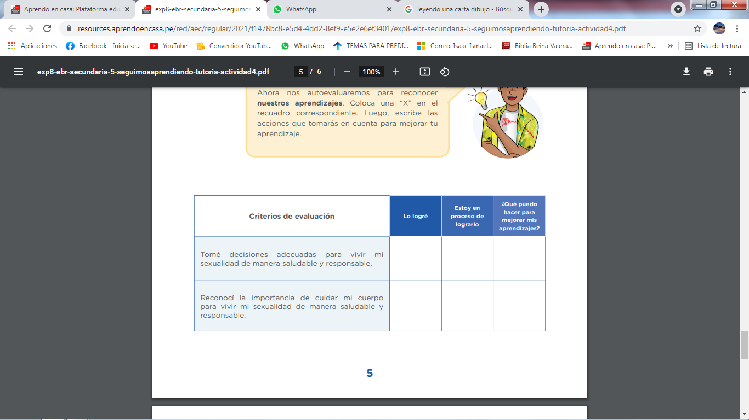**RESPECTO A LO QUE HICIMOS Y PUDIMOS APRENDER, REFLEXIONAMOS MARCANDO UNA “X”, para luego, escribe las acciones que tomarás en cuenta para mejorar tu aprendizaje.**

**¡BIEN!, lo logramos :”D**

**Recuerda, eres especial y vales un montón, esfuérzate para que puedas alcanzar tus metas, no te rindas. Confío en ti :”D <3**

**Nos vemos en la siguiente actividad :”D**